Faculdade de Engenharia da Universidade do Porto



A Student Class Scheduling

João Carlos Fonseca Pina de Lemos

up201000660

Trabalho Realizado no

Mestrado Integrado em Engenharia Informática e de Computação

Investigação Operacional

31 de Maio 2020

© João Lemos, 2020

Resumo

* Este Documento apresenta a resolução do Problema CASE STUDY: A Student Class Scheduling adaptado de Case Article – Class Scheduling with Linear Programming, by Janice K. Winch and Jack Yurkiecz. Publicada por Informs, pp. 143-147. Sept 25, 2014, por Ana Camanho e Jorge Freire de Sousa realizado pelo aluno do MIEIC João Carlos Fonseca Pina de Lemos, nº up201000660 usando a ferramenta de solver e outras funções do programa Microsoft Excel para encontrar soluções para o programa de Programação Linear com restrições.

Índice

Resumo iii

Índice iv

Capítulo 1 Horário Óptimo 1

1.1 - Tabela de dados 1

1

1.2 - Tabela Boleana 2

2

1.3 - Restrições 2

Capítulo 2 Aula Online 4

5

Capítulo 3 Três dias por semana 6

Anexos: 7

# Horário Óptimo

No Primeiro exercício é-nos pedido para encontrarmos o horário que maximize a pontuação dada pela aluna tendo em conta as suas preferências. Para a realização do exercício foram seguidos os seguintes paços:

1. Organização da informação dada numa tabela dentro do exel
2. Criação de uma tabela de bools que, quando usando a função SOMARPRODUTO com a tabela anterior representa as aulas que foram escolhidas pela função
3. Identificação das restrições necessárias e inserção das mesmas no problema
4. Resolução para maximizar a soma do produto da multiplicação da matriz de pontuação (Ponto 1) com a matriz boleana de decisão (Ponto 2)
5. Tabela de dados

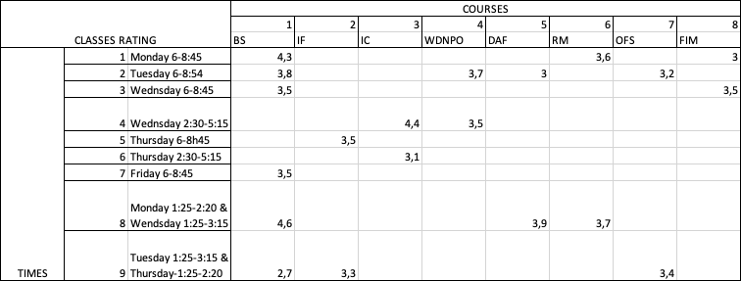

Como podemos observar os dados com a pontuação dados pela aluna encontram-se inseridos de forma a uma multiplicação fácil com a tabela boleana.

1. Tabela Boleana

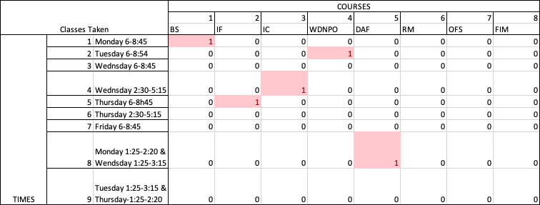

A tabela Boleana tem as mesmas dimensões que a Tabela de dados incial, isto vai permitir uma multiplicação simples das células das mesmas. O facto de ser boleana deve-se ao facto de permitir uma representação e computação fácil do problema. Por exemplo estado selecionada a célula 1-1 significa que a escolha que maximimiza a pontuação é a aula de segunda das 6h até às 8h45 para a cadeira BS.

Com esta representação podemos concluir que a nossa função de maximização será dada por:

$$max\sum_{i=1}^{8}{\sum_{j=1}^{8}{p_{i}}x_{j}, }$$

Na qual p representa os pontos das aulas dados na tabela 1 e x representa os valores 1 e 0 da tabela 2.

1. Restrições

Para obtermos uma solução correta para o problema temos agora que encontrar e inserir na formulação as restrições do problema. Para o problema apresentados foram encontradas as seguintes restrições:

* + - As cadeiras BS e IF têm obrigatoriamente que ser escolhidas;
    - Apenas pode ser escolhida uma aula por bloco horário em cada dia
    - Apenas podemos escolher uma aula para cada cadeira
    - Apenas podemos escolher 5 cadeiras

Estas restrições foram colocadas na segunda tabela, ficando assim apresentada:

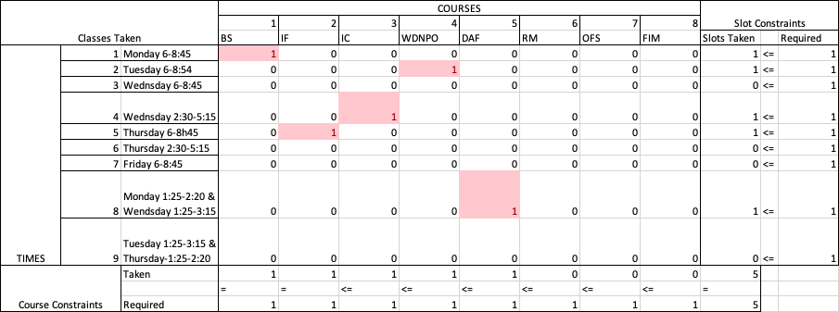

Com todos os dados apresentados e restrições colocadas no solver do excel , podemos proceder para a computação do problema tentando maximizar a célula com a função =SOMARPRODUTO([matriz1];[matriz2])

A resolução para este problema pode ser encontrada na primeira aba do documento excel enviada em conjunto com este documento.

# Aula Online

A resolução do segundo problema é exatamente igual à resolução do primeiro excepto que com a inserção da aula online à cadeira BS com 5 pontos, aula essa que, sendo online não padece da restrição de apenas se poder escolher uma nesse horário (uma ves que na realidade não tem horário definido.

Assim a tabela de rating das aulas fica:

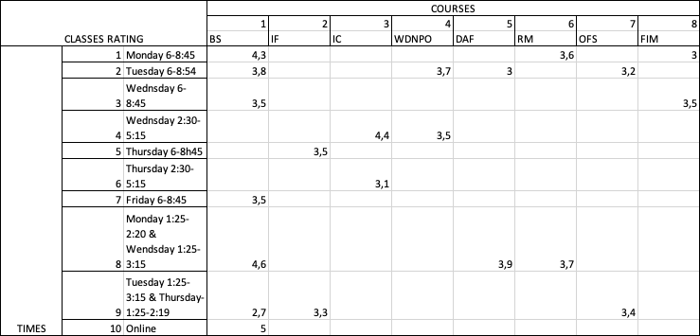

E a tabela boleana de decisão com restrições fica:

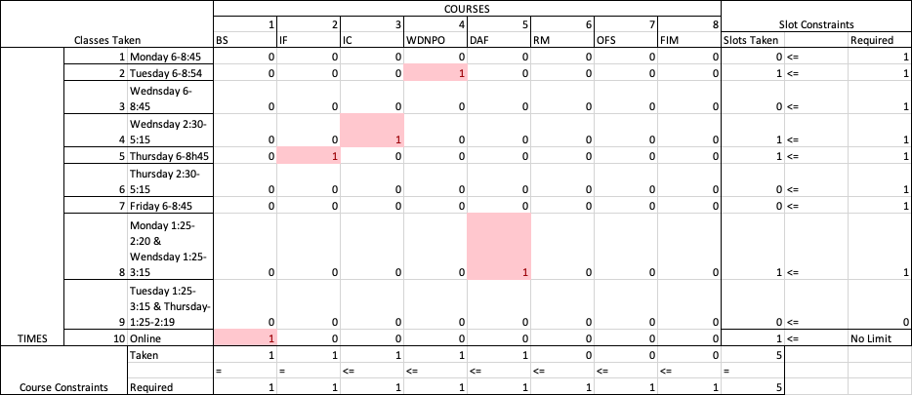

Tendo ambas as tabelas e as restrições aplicadas, avançamos com a mesma função de maximização do primeiro problema, atualizando as células das matrizes para o novo valor.

Novamente a resolução para este problema pode ser encontrada na segunda aba do ficheiro de exel enviado em conjunto com este relatório.

# Três dias por semana

A resolução para este problema passa pela criação de uma nova tabela que faça a contagem do número de dias de aulas e restrinja esse número a 3, a tabela usada neste caso foi a seguinte:

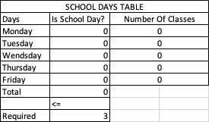

Nesta tabela a coluna Number os Classes conta, para cada dia o número de aulas presentes no horário da aluna, e a coluna Is School Day utiliza a função SE para escrever um 1 ou um 0 se a célula adjacente contiver algum valor superior a 0 sendo escrita como =SE(CELULA_ADJACENTE >= 1; 1; 0)

Inserindo a nova restrição na qual o total da soma dos dias de aulas não pode ser superior a 3 ao problema chegamos à solução, no entanto na resolução realizada verificamos que o computador não consegue encontrar solução para o problema apresentado quer utilizando como base as tabelas do problema1 ou as tabelas do problema2.

Novamente esta resolução pode ser encontrada na terceira aba do ficheiro de exel enviada em conjunto com este relatório

Anexos:

Folha 1:

Folha 2:

Folha 3

